Nemzeti Automata Szövetség  KLÁRIS Irodahajó  1137 Budapest, Carl Lutz rakpart 29.  www.miasz.hu  Tel: +36 06-30-960-6199  e-mail: davola@nemzetiautomata.hu  davola@miasz.hu  web-oldal: www.miasz.hu | 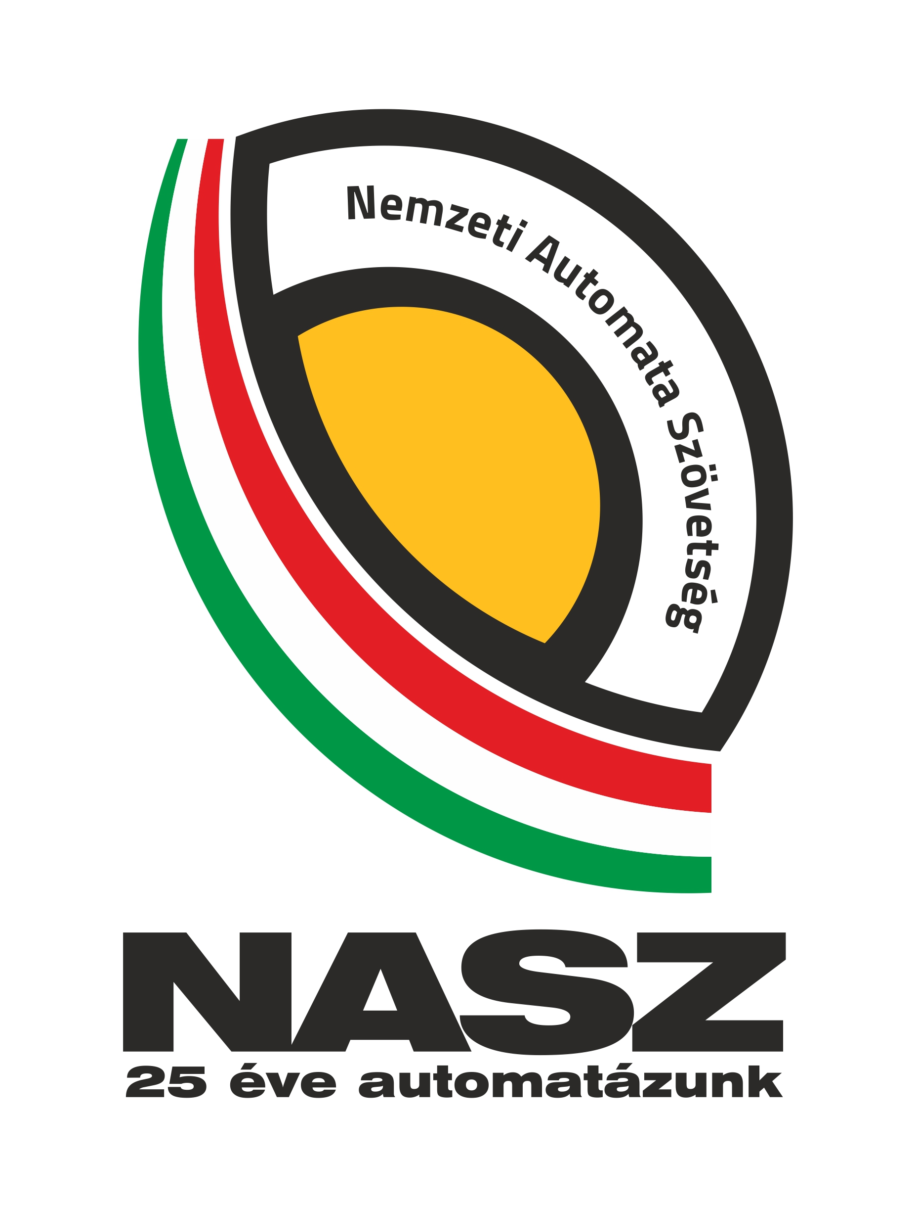

BE L É P É S I N Y I L A T K O Z A T

Kijelentem, hogy a Nemzeti Automata Szövetség Alapszabályát és Etikai kódexét elfogadom és bejelentem belépési szándékomat a Szövetségbe.

Kötelezettséget vállalok arra, hogy - amennyiben megválasztanak tagnak - a tagságom teljes ideje alatt a Szövetség azon előírásaihoz és viselkedési szabályaihoz hű leszek, amelyeket a Taggyűlésen elfogad a tagság.

Vállalom, hogy negyedévenként befizetem a tagsági díjat, valamint a mellékelt kérdőíveket kitöltve visszaküldöm a Szövetségnek.

A Szövetség a megismert (üzleti és személyes) adatokat bizalmasan kezeli.

.............................., 2021. .........................

...............................................
cégszerű aláírás

